HAKOBI
チームで進捗と相談を共有する

チームの進み具合がわかる
「あの仕事、どこまで進んでいる？」「困っていることはない？」HAKOBI（ハコビ）は、仕事の担当・期限・進捗をチームで共有できるタスク管理ツールです。その仕事についての相談と返信も、一緒に残せます。誰が何を進めていて、どこで困っているのかを確かめられます。
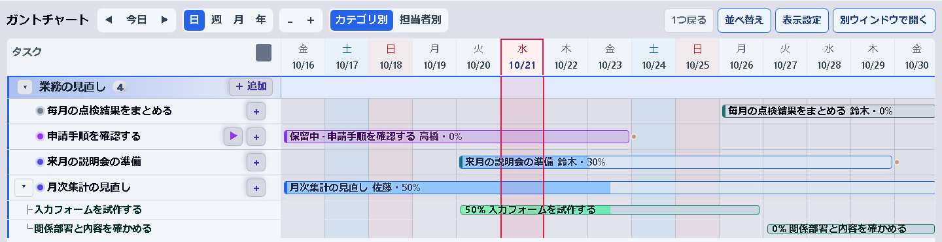
仕事ごとの日程・担当・進捗を並べたガント画面。横棒の長さが予定の期間を表します。

朝の確認から週報まで
朝は期限の近い仕事や進み具合を確認し、作業中に困ったら、その仕事の記録から相談できます。定例で次の対応を決めるときも、週報を書くときも、日々の記録を使えます。
確認のたびに状況を聞き直す手間や、報告のために書き直す手間を減らしたいチームに向けた使い方を紹介します。

こんな仕事から使えます
月次集計の見直し、説明会の準備、関係先からの回答待ち。日程と担当がある普段の仕事から始められます。毎日・毎月・毎年のように繰り返す仕事も登録できます。
この資料では「月次集計の見直し」を例に、確認・相談・定例・週報の流れを追います。画面の人名・仕事・やり取りは架空です。2026年10月21日のアプリで撮影しました。

誰が何を進めているかが見える
朝、チームの予定を見渡すなら「ガント」を開きます。ガントは、仕事の日程を横棒で並べた画面です。横棒で予定の期間を見ながら、担当者と現在の進捗率を確かめられます。
月次集計の見直しは佐藤が担当して進捗50%。入力フォームの試作と関係部署への確認を、同じ日程の中で見られます。

次に確認したい仕事が見つかる
「月次集計の見直し」は佐藤さんが担当し、進捗は50%。中の作業を開くと、「入力フォームを試作する」と「関係部署と内容を確かめる」が見えます。仕事の名前と担当が分かるので、誰に何を確認するかを考える材料になります。
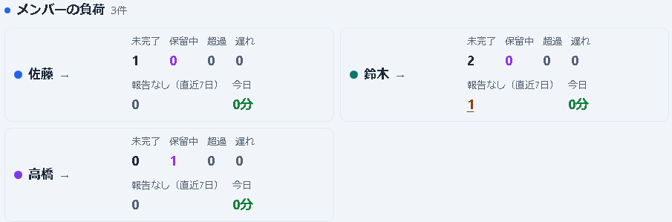
チーム画面では、メンバーごとの未完了・保留中・期限超過などの件数を確認できます。

リーダーも同じ情報を見られる
「チーム」ではメンバーごとの担当状況や、期限の近い仕事を確認できます。「報告なし」などの件数から、気になる仕事を開くこともできます。件数だけで判断せず、その仕事の日付付きの記録「進捗ログ」を読んで状況を確かめ、相談につなげます。

困ったことをその仕事の相談に
「試作はできたけれど、集計項目をどこまでそろえるか決めたい」。そんなときは、その仕事に進捗ログを残します。何ができて、何を相談したいのかを、仕事の状況と一緒に伝えられます。
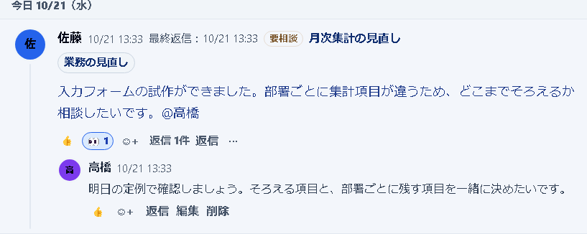
佐藤からの相談に高橋が返信した進捗ログ。仕事の名前、要相談、@名前、返信を一緒に確認できます。

相談したいことを見つけてもらう
判断や手助けが必要な投稿には「要相談」の印を付けられます。「@高橋」のように名前を書くと相手に通知され、返信は元の投稿の下に残ります。別の話題に流れた後も、その仕事のやり取りを追えます。

書くのは短くて大丈夫
そのタスクの詳細で「進捗ログを書く」を押すと、投稿欄が開きます。「やったこと」「次にやること」「困っていること」のひな形も使えます。毎回長く書く必要はありません。大きな変化がない日は「予定どおり」を押して一言を入力し、「投稿」で送れます。
タスク詳細の進捗率と「進捗ログを書く」。このボタンから投稿欄を開けます。
メンバーは状況と相談先を伝えられ、リーダーは何を判断すればよいかを確かめられます。進捗率だけでは分からない事情を共有する使い方です。

定例で決まったことを次の仕事へ
定例の前に別の一覧を作る代わりに、「報告」で期間を選びます。担当者ごとの仕事、進捗ログ、要相談の内容がまとまり、日々の記録を話し合いの材料にできます。
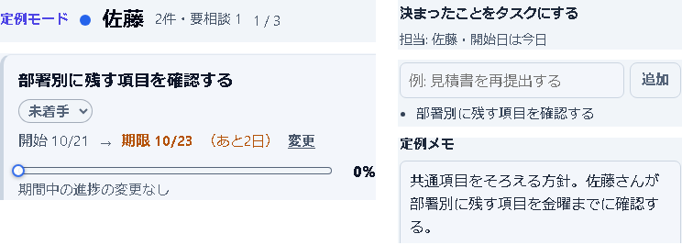
定例モードの担当名、追加したタスク、入力欄、メモを抜き出した例。佐藤さんのタスクに期限10月23日が保存されています。

相談を見ながら次の対応を決める
「定例モード」を開くと、担当者ごとに画面を切り替えながら確認できます。月次集計の例なら、部署ごとの集計項目の違いを見ながら「誰が、何を、いつまでに確認するか」を話し合えます。
追加の対応は、画面右側の「決まったことをタスクにする」で名前と期限を入力し、「追加」を押すと登録できます。例では「共通項目をそろえる」と決め、佐藤さんの仕事として「部署別に残す項目を確認する」を期限10月23日で追加しました。決まったことが担当・期限のある仕事として残るので、次の確認につなげられます。

終わった後も対応を追える
議事録として残すときは、画面上部の「議事録をコピー」で取り出して保存します。定例メモ、追加したタスク、担当者ごとの時間がまとまります。
途中経過は使っている端末に12時間残るので、その間は画面を移動したり読み込み直したりしても再開できます。

週報は日々の記録から
週の終わりに「何を進めたか」を思い出すときも、報告タブを使えます。期間と担当を選ぶと、その間の進捗ログやメモ、期限の変更などをまとめて確認できます。
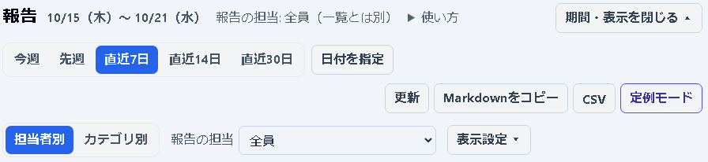
報告タブの上部。期間と担当を選び、「Markdownをコピー」で週報の材料を取り出せます。

一から書き直す前に記録を取り出す
報告画面の上部で期間と担当を選び、「Markdownをコピー」を押します。表示中の内容が見出し付きの文章になるので、普段の報告先に貼って、週報に使う部分を選べます。CSVでも取り出せます。
期間・担当の設定やコピーボタンが見当たらないときは、上部の「変える」を押すと表示されます。
月次集計の例なら、ログに残した試作の成果と集計項目の相談を確かめながら、週報にまとめられます。

下書きは自分で確かめる
必要なら、コピーした文章を社内で使える文章作成ツールに渡して下書きに整えます。HAKOBIから自動で送信する操作ではありません。担当・期限・進捗・相談内容を確かめて、報告先に合う文章に仕上げます。

まずはひとつの仕事をチームで
いま進めている仕事をひとつ選び、少人数で試してみてください。全業務を移す前に、状況が分かるか、相談に使えるかを確かめられます。

チームでまだ使っていない場合
社内のPCやサーバーを管理する担当者に、この資料と試したい仕事・参加者を伝え、試用の準備を相談してください。紹介セット内の「導入を担当する方へ.md」には、アプリの入手方法とサーバーの準備手順があります。
チーム利用には、社内LANのサーバーと、管理者が発行するアカウントが必要です。ブラウザから使えるので、各メンバーのPCへのインストールは必須ではありません。
すでに社内でHAKOBIを使っている場合は、管理者から接続先URLとアカウントを受け取り、次の手順で始められます。

最初に試すこと
1. 接続先をブラウザで開き、ログインする。
2. 「タスクを追加」で仕事の名前・担当・期限を登録する。
3. 作業の区切りに進捗率を変え、「進捗ログを書く」から短い記録を投稿する。
4. 次の定例で「報告」を開き、相談したいことを一緒に確認する。決まった対応をタスクにし、議事録をコピーして保存する。
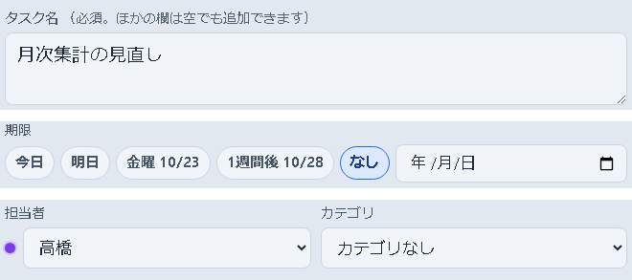
「タスクを追加」の名前・期限・担当の欄を抜き出した例。仕事の名前を入力し、期限と担当を選んで始められます。

先にひとりで試す場合
デスクトップ版の個人用モードなら、チーム用のサーバーは不要です。アプリの入手は導入を相談する担当者に確認してください。社内にHAKOBIのサーバーがある場合は、その接続先の「/download」ページからも入手できます。
まずは「月次集計の見直し」のような身近な仕事で、明日の確認や相談に使ってみてください。次の定例で、状況が分かったか、相談に使えたかを振り返ってみましょう。

